**西阆苑中二班班级动态**

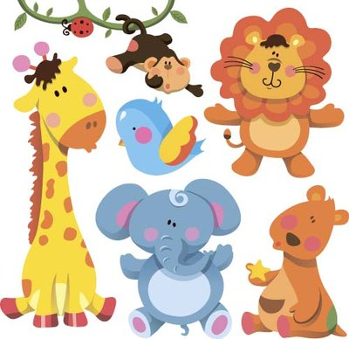

喜欢小动物是孩子们的天性，动物是孩子们的朋友。 2024.12.19

阶段课程五：可爱的动物

关键活动：认识动物 表现动物

【**01 来园篇**】

本班共22人，今天实际来园17人，缺5人：陈生冉、蒋景昱、王馨悦、丛天朗、董益嘉在家休息。

今日早点：鲜牛奶、多样饼干

今日对幼儿入园后绕水杯绳自主早点的情况进行观察。

|  |  |  |  |  |  |
| --- | --- | --- | --- | --- | --- |
| 幼儿 | 绕水杯绳 | 自主早点 | 幼儿 | 绕水杯绳 | 自主早点 |
| 王馨悦 | 请假 | 请假 | 杨梓熠 | ★ | ★ |
| 吴婉琰 | ★ | ▲ | 杨梓煜 | ★ | ★ |
| 梁珵恩 | ★ | ★ | 谢瑞 | ★ | ★ |
| 张诗韵 | ★ | ★ | 成铭恩 | ★ | ★ |
| 单小岩 | ★ | ★ | 唐皓辰 | ★ | ★ |
| 陈生冉 | 请假 | 请假 | 付宇晨 | ★ | ▲ |
| 胡心悦 | ★ | ★ | 蒋景昱 | 请假 | 请假 |
| 郭沛怡 | ★ | ▲ | 陈之昂 | ▲ | ★ |
| 鲍琳筱 | ★ | ★ | 董益嘉 | 请假 | 请假 |
| 丛天朗 | 请假 | 请假 | 李咏集 | ★ | ★ |
| 于晨栩 | ★ | ★ | 张文轩 | ★ | ★ |

备注：绕水杯绳：★ 提醒绕绳：▲ 自主早点：★ 提醒早点：▲

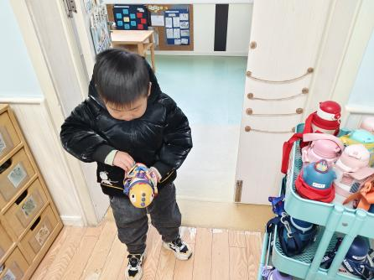 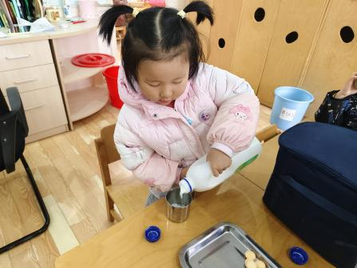 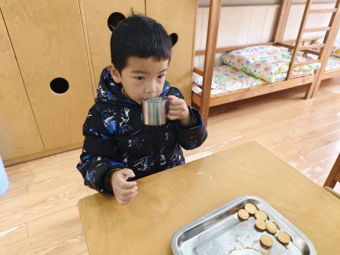

【**02 区域篇**】

区域游戏开始了，小朋友们自主选择区域游戏，一起来看看他们都玩了些什么吧！

|  |  |  |
| --- | --- | --- |
| D:/戚雷鹰/2023.08-2026.07/西阆苑中二班/主题/主题：可爱的动物/活动照片/地底下的植物/IMG_20241219_112246.jpgIMG_20241219_112246 | D:/戚雷鹰/2023.08-2026.07/西阆苑中二班/主题/主题：可爱的动物/活动照片/地底下的植物/IMG_20241219_113125.jpgIMG_20241219_113125 | D:/戚雷鹰/2023.08-2026.07/西阆苑中二班/主题/主题：可爱的动物/活动照片/地底下的植物/IMG_20241219_112704.jpgIMG_20241219_112704 |
| 地面建构区：谢瑞、杨梓熠两位小朋友正在用单元积木搭建作品，其中杨梓熠在修补有损的体育馆；谢瑞在体育馆的旁边设置陷阱。 | 科探区：唐皓辰正在探索小时的颜色游戏。只见他将装有图画的透明包装纸放入水桶中，然后观察透明包装纸上图案颜色的变化，颜色神奇的消失了。 | 阅读区：于晨栩小朋友正在进行四格故事表征，他绘画的是自己下楼梯乘坐地铁，然后给妈妈打电话，告诉妈妈自己乘坐的地铁下一站到河海战。 |
| D:/戚雷鹰/2023.08-2026.07/西阆苑中二班/主题/主题：可爱的动物/活动照片/地底下的植物/IMG_20241219_112355.jpgIMG_20241219_112355 | D:/戚雷鹰/2023.08-2026.07/西阆苑中二班/主题/主题：可爱的动物/活动照片/地底下的植物/IMG_20241219_112415.jpgIMG_20241219_112415 | D:/戚雷鹰/2023.08-2026.07/西阆苑中二班/主题/主题：可爱的动物/活动照片/地底下的植物/IMG_20241219_112600.jpgIMG_20241219_112600 |
| 桌面建构区：付宇晨、成铭恩在用插塑积木建构作品。瞧！他们拼搭的作品有棱有角，作品目前正在创作中。 | 万能工匠区：单小岩在原先蹦蹦床的基础上加上了可以高处挂绳用来保护蹦床小朋友的架子；张诗韵也在一旁搭建蹦蹦床。 | 阅读区：李咏集小朋友正在阅读绘本《长颈鹿不会跳舞》，他一页一页翻阅，如果能尝试讲述画面上的内容就更好了。 |

【**03 户外篇**】

今天开展户外自主游戏，活动场地在后操场的轮胎山和玩沙区，小朋友们进入场地后自主进行游戏。一起来看看他们在游戏时的镜头吧！

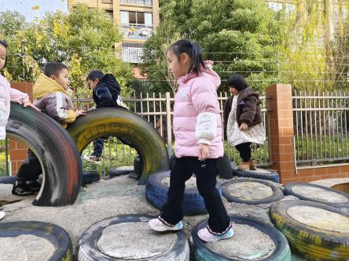 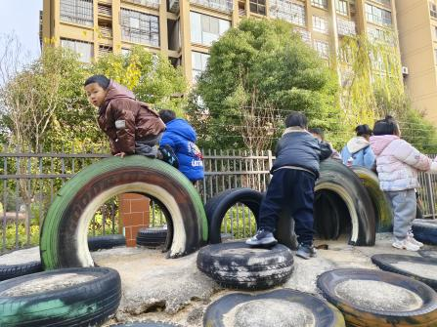 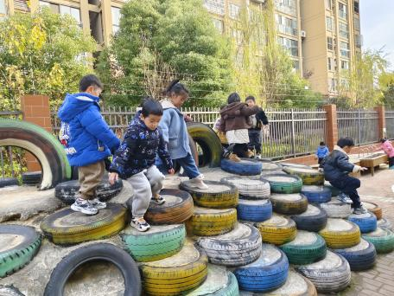

攀登上下轮胎山可真好玩，小朋友们玩得不亦乐乎。

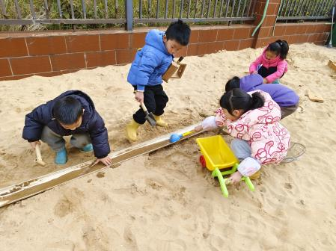 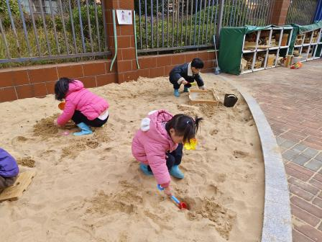 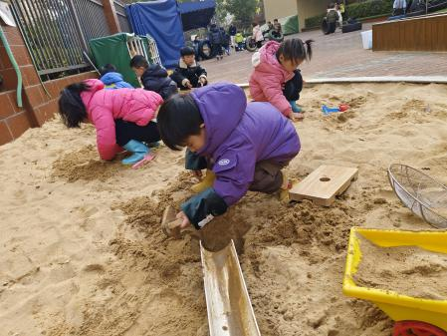

小朋友们各自选取不同的玩沙工具进入沙池挖洞、晒沙、与水一起玩沙。

【**04 生活篇**】

今日午餐：麦片米饭、清蒸鸦片鱼、西红柿炒鸡蛋、山药荠菜汤。近期继续观察幼儿使用筷子用餐的整体情况。一起来看看今天小朋友在这些方面的表现吧！

备注：★熟练使用筷子 ▲还需多多练习 ★按时用餐 ▲挑食或用餐时间长

|  |  |  |  |  |  |
| --- | --- | --- | --- | --- | --- |
| 幼儿 | 使用筷子 | 按时用餐 | 幼儿 | 使用筷子 | 按时用餐 |
| 王馨悦 | 请假 | 请假 | 杨梓熠 | ★ | ★ |
| 吴婉琰 | ▲ | ▲ | 杨梓煜 | ★ | ▲ |
| 梁珵恩 | ▲ | ★ | 谢瑞 | ★ | ★ |
| 张诗韵 | ★ | ★ | 成铭恩 | ★ | ★ |
| 单小岩 | ★ | ★ | 唐皓辰 | ▲ | ★ |
| 陈生冉 | 请假 | 请假 | 付宇晨 | ★ | ★ |
| 胡心悦 | ★ | ▲ | 蒋景昱 | 请假 | 请假 |
| 郭沛怡 | ★ | ★ | 陈之昂 | ▲ | ★ |
| 鲍琳筱 | ★ | ★ | 董益嘉 | 请假 | 请假 |
| 丛天朗 | 请假 | 请假 | 李咏集 | ★ | ★ |
| 于晨栩 | ▲ | ★ | 张文轩 | ★ | ★ |

【**05 温馨提示**】

|  |
| --- |
| ★关于家长半日活动反馈表的问题：  各位家长好！昨天家长朋友们来园参加了幼儿在园半日活动，并带回家了一张“家长半日活动反馈表”，请各位家长根据本次活动实际情况做出真实反馈，并将反馈表最迟于明日带来园，感谢家长的配合！  ★关于气温下降的问题：  各位家长好！近期户外气温有骤降的趋势，请给幼儿穿合适的衣服来园，来园路上戴好帽子、围脖等，做好幼儿的保暖工作，避免着凉。感谢家长的配合！ |

**—END—**

在一起的点滴都值得记录